Bố Cục

+ Trang Chủ

+ Tour ( Tự thêm tour)

- Phượng Hoàng Cổ Trấn

- Truong Gia Giới

+ Dịch Vụ

- Visa

- Vé Máy Bay

- Khách Sạn

- Thuê xe

+ Kinh Nghiệm Du Lịch

+ Giới Thiệu Công Ty

* Trang Chủ ( Hiển thi tour + Dịch vụ + Kinh Nghiệm + Thông tin liên hệ cuối trang)

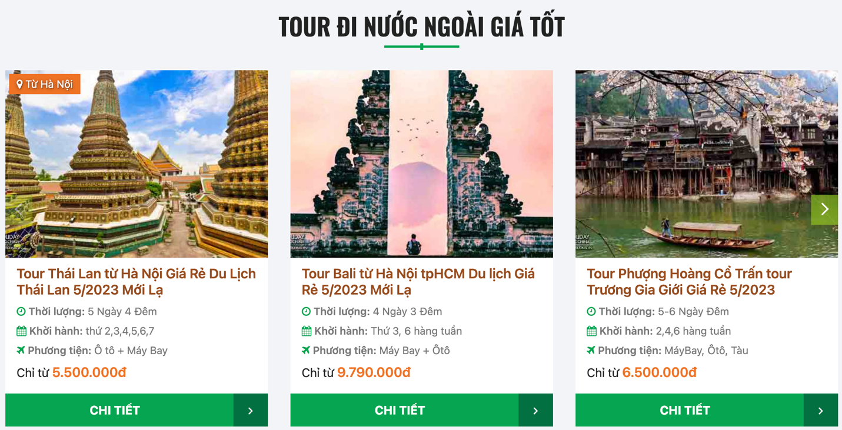

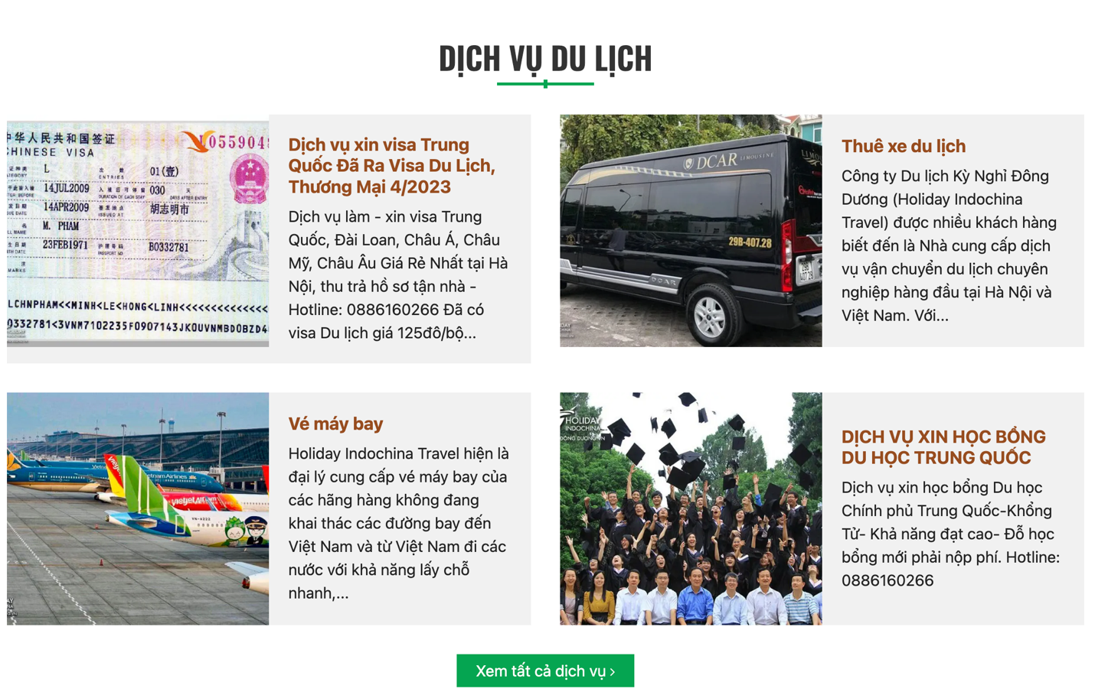

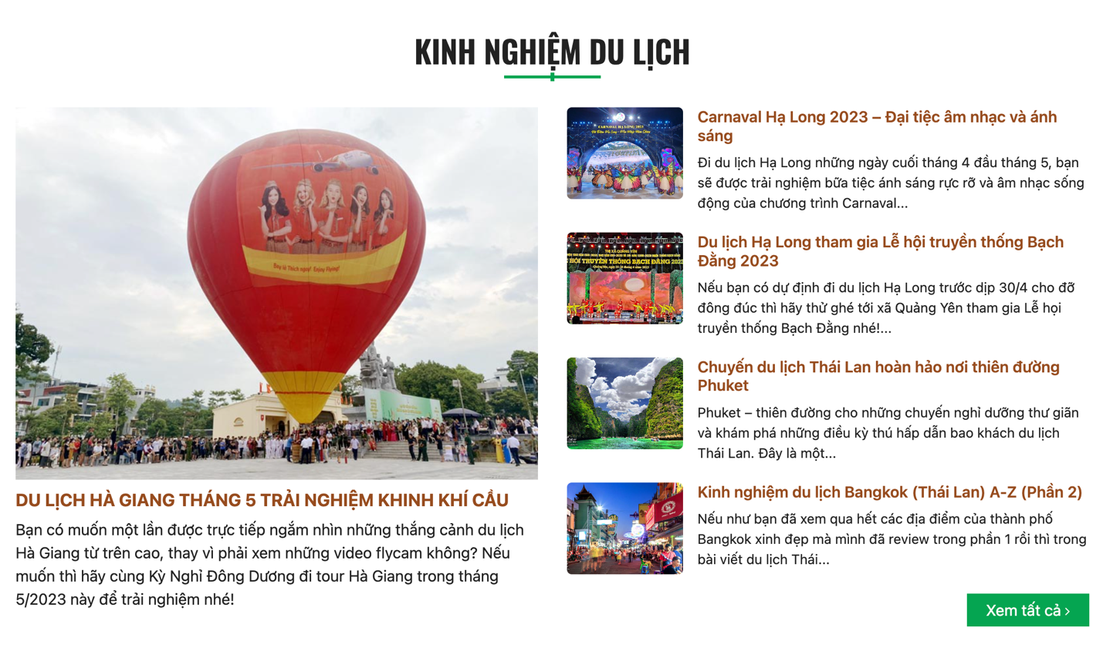

* Tour ( hiển thị chi tiết tất cả tour bên mình)

Link tham khảo :

<https://www.kynghidongduong.vn/tours/Du-lich-nuoc-ngoai/>

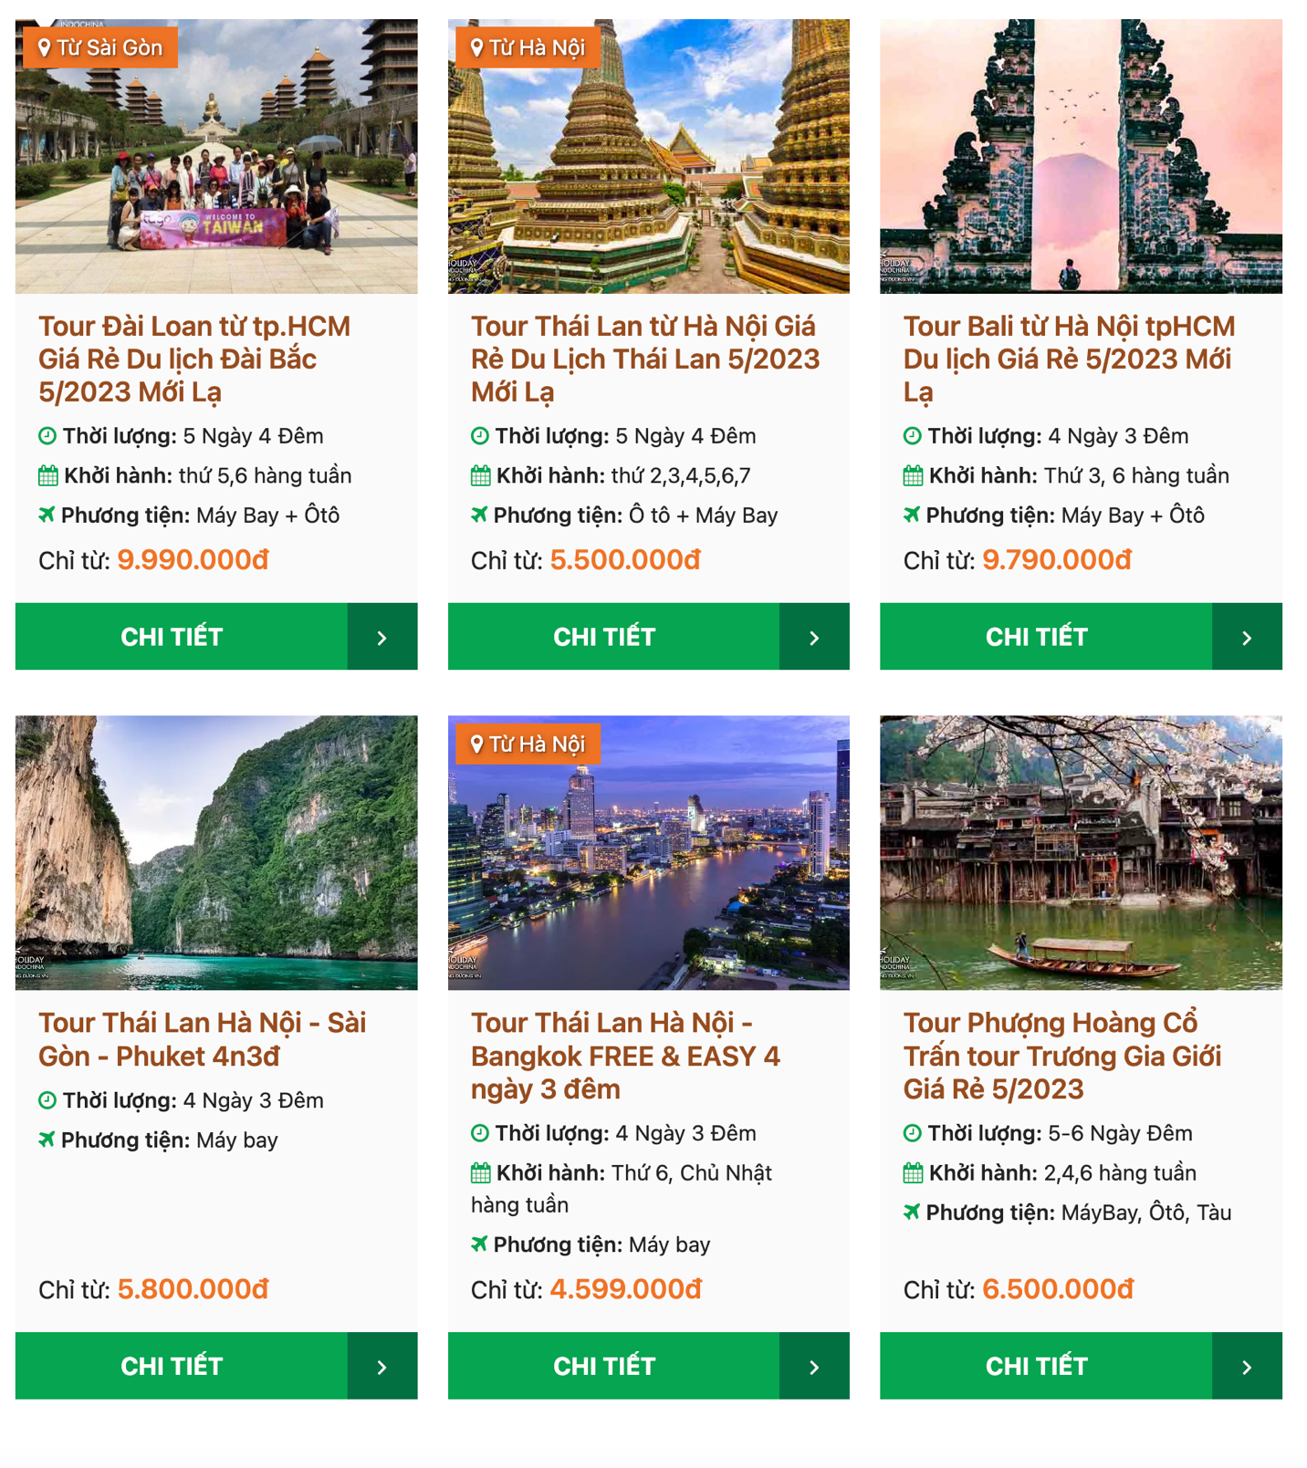

+ Ấn vào chi tiết sẽ ra

Link tham khảo

<https://tourhot24h.vn/phuong-hoang-co-tran-truong-gia-gioi-phu-dung-tran/>

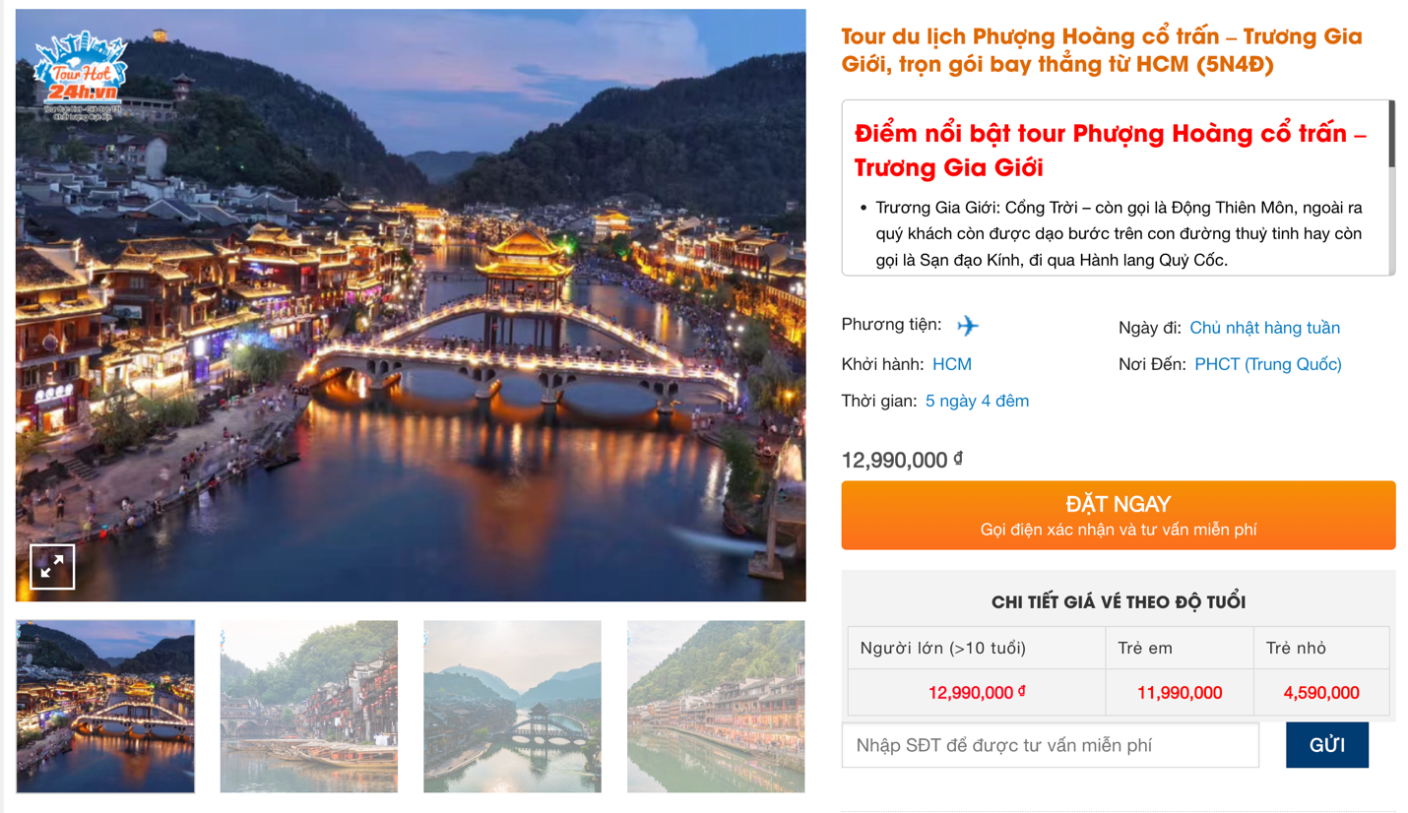

Bao gồm video + Hình ảnh...

Bên dưới sẽ là

+ Giới thiệu

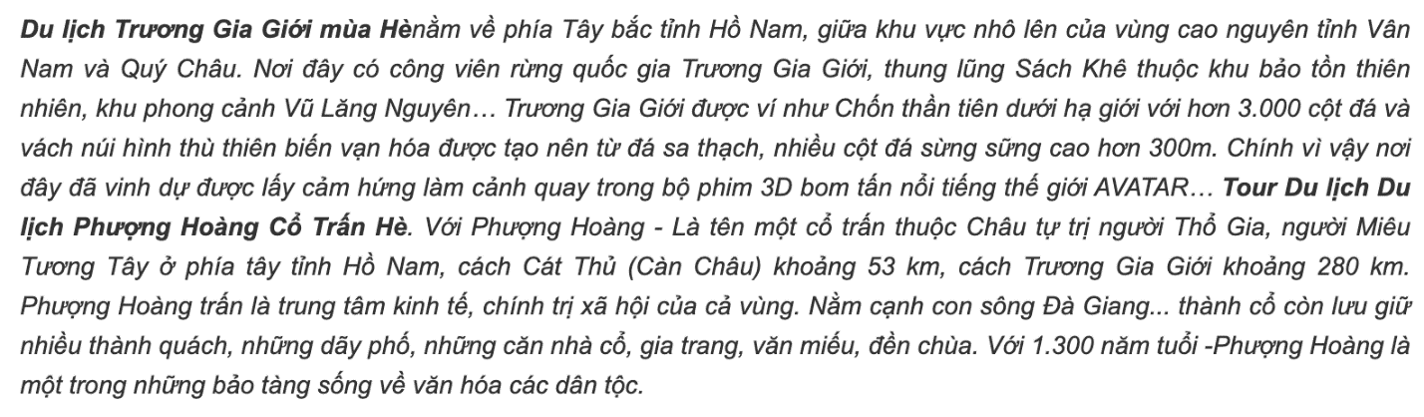

+ Lịch Trình

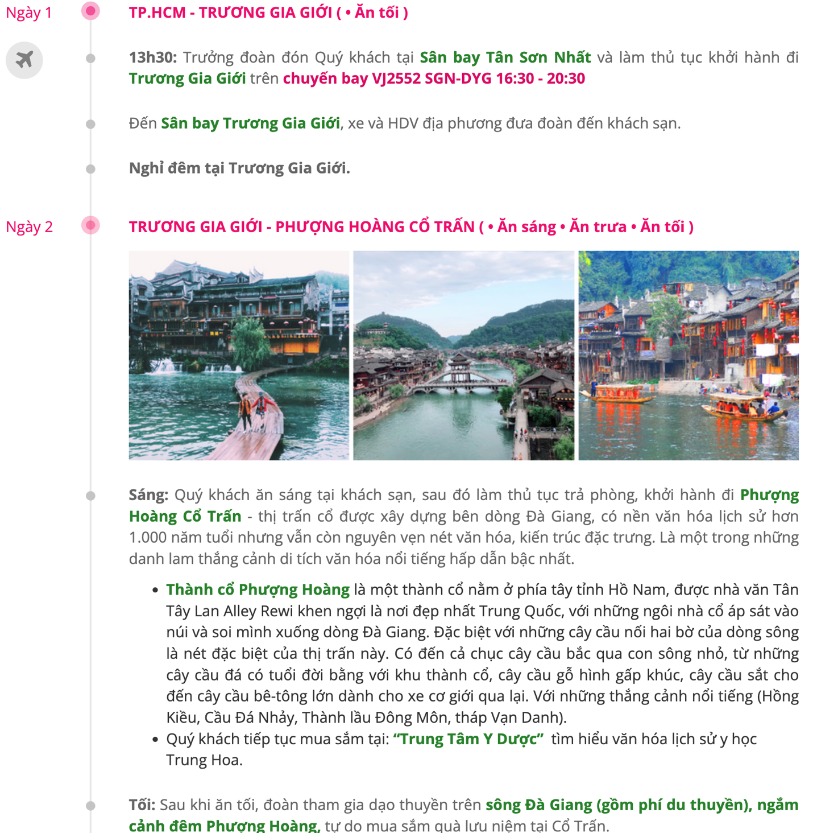

+ **Dịch vụ bao gồm và không bao gồm**

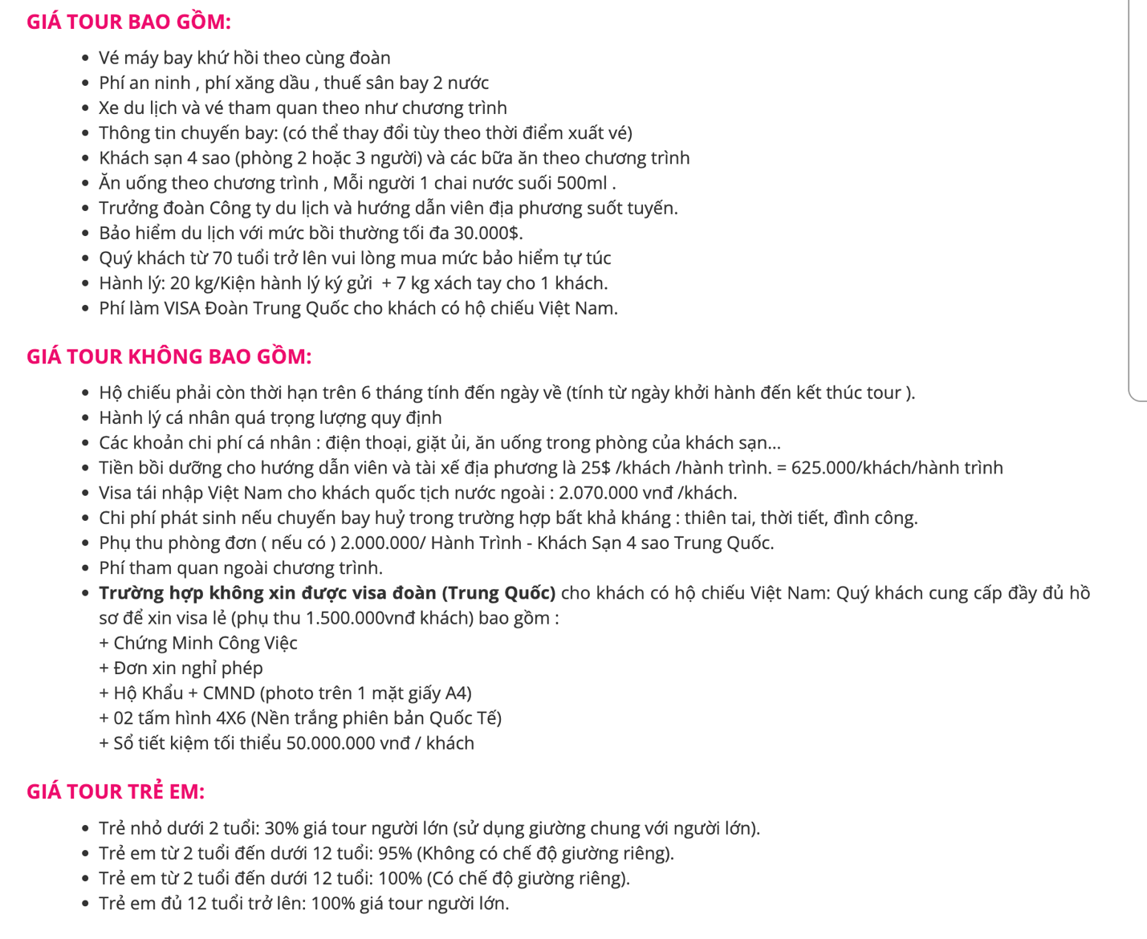

+ Điều khoản

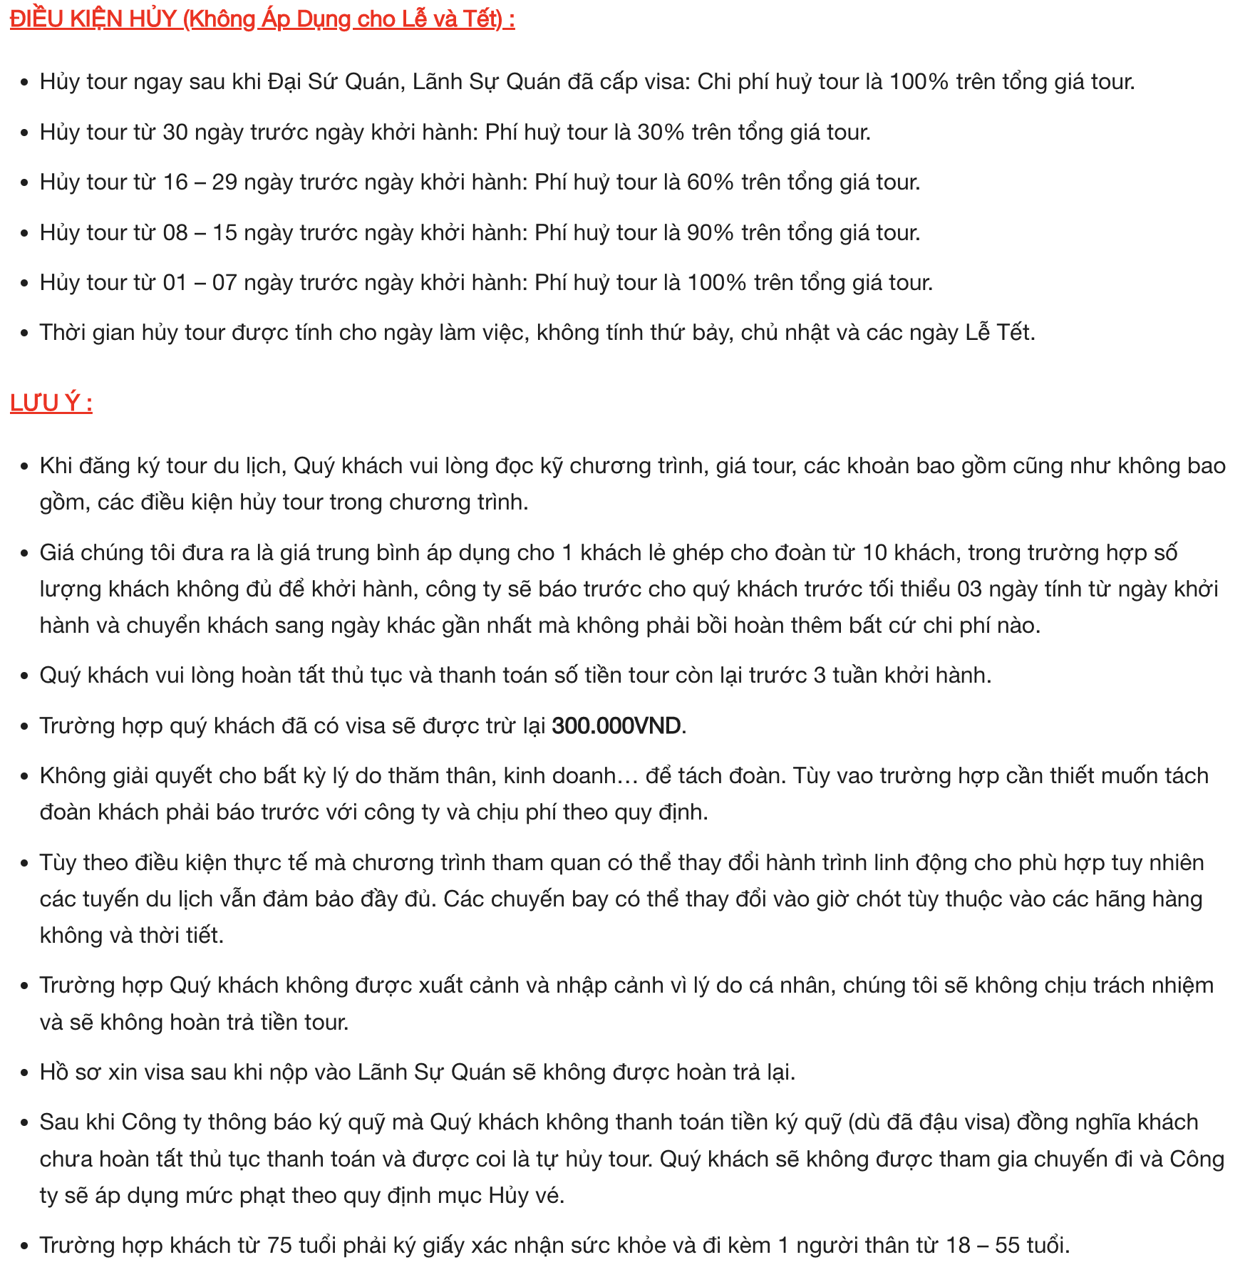

+ Ấn vào đặt Ngay sẽ ra

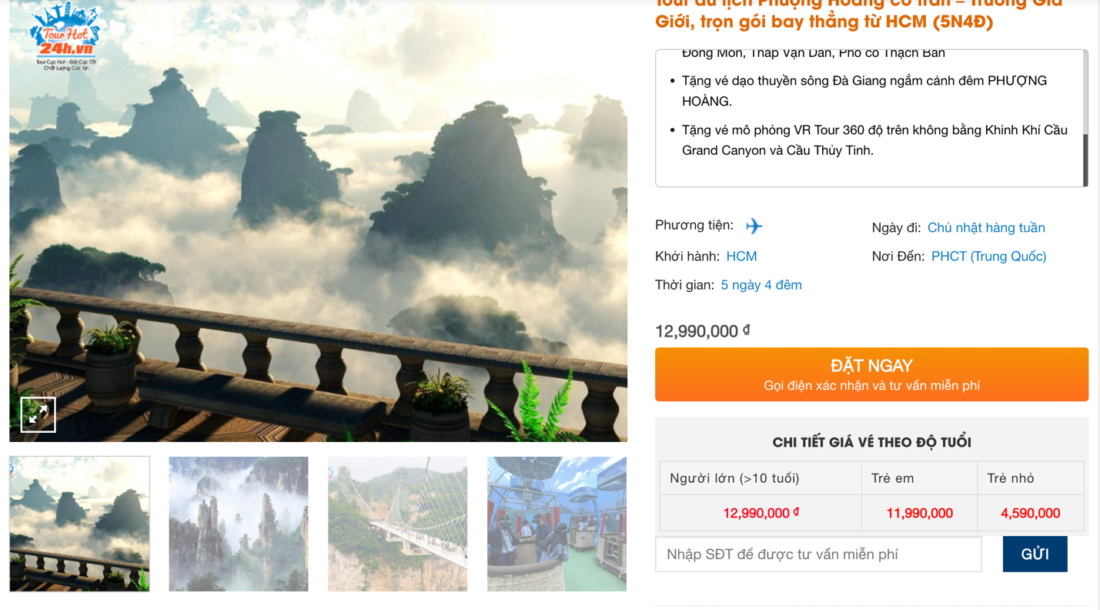

sẽ hiện ra phần điền thông tin cho khách hàng

Link tham khảo

<https://dulichphuonghoang.vn/dat-tour/product/tour-du-lich-truong-gia-gioi-p/337/>

